Mission 1 :

Choix de la STA la plus adaptée pour un commercial

Lors de la mission 1 la tâche qui a été confié a été la suivante :

Configurer un total de 10 STA pour les commerciaux en déplacement en dehors de l’entreprise et donc de définir le profil une Solution Technique d’Accès (STA) unique, qui sera utiliser pour équiper chaque nouveau commercial et de préparer les STA avant de les fournir aux commerciaux.

## Choix de la STA :

En premier lieu nous allons voir les contraintes quant au choix de la STA ainsi que les caractéristiques des STA présenté ainsi que l’argumentation sur laquelle a été choisi et pourquoi nous allons la choisir.

## Contrainte quant au choix de la STA :

La STA doit se prémunir d’un environnement Microsoft Windows 11.

La STA doit être transportable n’importe où et doit pouvoir rentrer dans la valise du commercial.

La STA doit pouvoir se connecter à un réseau sans fil (Wifi) ou filaire (Ethernet).

On cherchera un tarif le plus faible possible au regard du besoin.

Seuls les besoins professionnels seront pris en compte pour choisir les capacités de l'équipement.

# Les caractéristiques importantes à regarder sur une STA :

Les premiers éléments importants à regarder dans les composants de la STA sont :

-Une bonne capacité de mémoire RAM (disons qu’elle devrait être de 8Go au minimum afin d’assurer un confort optimal pour le travail du commercial)

-Une bonne taille du disque dur afin de pouvoir y stocker leurs travails (même s’ils le souhaitent les employés peuvent utiliser des périphériques externes personnel comme une clé USB ou un disque dur)

-Une bonne autonomie afin de ne pas tomber à court de batterie pendant une prestation

-Un écran d’une taille convenable afin que le commercial puisse travailler dans de bonnes conditions

## Caractéristiques des 3 STA :

Les caractéristiques suivantes sont celles d’un pc portable Lenovo IdeaPad SLIM 3 :

|  |  |
| --- | --- |
| Modèle du pc | ‎Lenovo IdeaPad Slim 3 Chrome 14M868 |
| Système d’exploitation | ‎Chrome OS |
| Mémoire vive (RAM) | 8 Go |
| Processeur | ‎MediaTek Helio |
| Taille du disque dur | 128 Go |
| Nombre de ports USB | 2 ports USB 2.0 |
| Taille de l’écran | 14 pouces |
| Poids du pc | 1,3 Kg |
| Prix | 300€ |

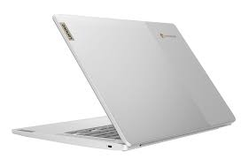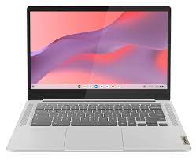

Les caractéristiques suivantes sont celles d’un pc portable Acer A315 :

|  |  |
| --- | --- |
| Modèle du pc | Acer A315-24P-R7AS |
| Système d’exploitation | Windows 11 |
| Mémoire vive (RAM) | 8 Go |
| Processeur | Ryzen 5 |
| Taille du disque dur | 512 Go |
| Nombre de ports USB | 3 |
| Taille de l’écran | 15.6 |
| Poids du pc | 1.8 Kg |
| Prix | 400 € |

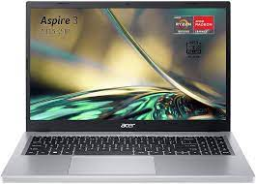

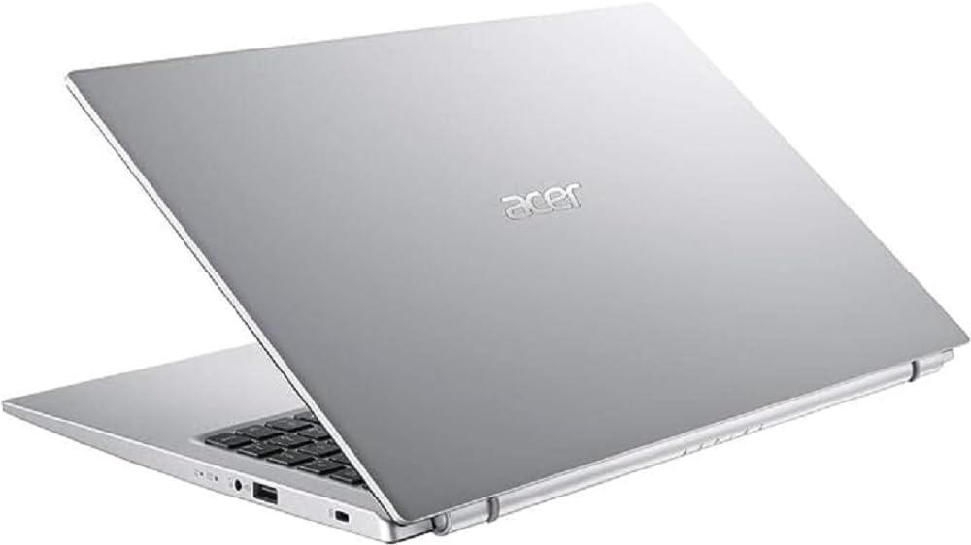

Les caractéristiques suivantes sont celles d’un pc portable ASUS Vivobook 14 :

|  |  |
| --- | --- |
| Modèle du pc | ‎ASUS Vivobook 14 |
| Système d’exploitation | Windows 11 |
| Mémoire vive (RAM) | 4 Go |
| Processeur | Intel Celeron |
| Taille du disque dur | 128 Go |
| Nombre de ports USB | 3 |
| Taille de l’écran | 14 pouces |
| Poids du pc | 1.3Kg |
| Prix | 230 € |

# Argumentation de quel STA semble être la plus adaptée pour un commercial :

La STA qui semble être la plus adaptée en premier lieu est l'Asus Vivobook 14, car il est relativement léger (1,3 kg), fonctionne sous Windows 11, et est économique comme prévu. Cependant, la capacité de mémoire vive de 4 Go peut poser des problèmes pour une utilisation professionnelle et un confort optimal lors de l'exécution de tâches professionnelles. Le Lenovo est exclu en raison de son système d'exploitation « Chrome OS ». Bien que le PC portable Acer offre de meilleures performances que l'Asus, il est significativement plus coûteux avec une différence de 140 € entre les deux.

Le choix final se fait entre l'Asus Vivobook 14 et l'Acer A315-24P-R7AS, et l'Acer semble être le choix optimal. Bien que plus coûteux pour l'entreprise (avec une différence totale de 1700 € pour les 10 STA), il offre un confort d'utilisation plus important. Cela permettra aux employés d'être plus productifs, de réaliser des présentations captivantes, et potentiellement de fidéliser les clients. Un investissement plus élevé dans des PC offrant une meilleure expérience utilisateur peut avoir un impact positif à long terme.

## Configuration de la STA :

Maintenant que le choix de la STA est défini, passons à la configuration. L'informaticien doit configurer les 10 STA pour les commerciaux itinérants de l'entreprise. Il est crucial de limiter l'accès aux droits administratifs pour les simples commerciaux. L'informaticien doit créer un compte administrateur commun à toutes les STA pour effectuer les configurations nécessaires, puis créer un deuxième compte utilisateur pour chaque commercial avec comme nom d’utilisateur le nom et prénom de l’employé et pour le mot de passe ce sera un mot de passe généré aléatoirement par un algorithme comme dans des logiciels comme KeePass ou Bitwarden, et l’utilisateur devra changer le mot de passe à sa première connexion sur son compte.

Afin de pouvoir gérer les droits administrateur l’informaticien doit se rendre dans Configuration ordinateur puis dans Paramètres Windows puis dans Paramètres de sécurité puis dans Stratégies locales puis dans Attribution des droits utilisateurs ,puis quant au changement de mot de passe à la prochaine connexion l’informaticien va tout d’abord devoir se connecter au compte du commercial et va devoir appuyez sur les touches Win et I simultanément pour ouvrir les Paramètres de Windows, puis à cliquer sur "Comptes" dans la liste des options et ensuite dans "Options de connexion" dans le menu sur la gauche de l’écran.

Dans la section "Mot de passe", vous devriez trouver une option appelée "Exiger un changement de mot de passe à la prochaine connexion". Activez cette option. Vous pourriez être invité à entrer votre mot de passe actuel pour confirmer les modifications.

Une fois ceci fait il est important de faire la configuration réseau de la STA afin que l’ordinateur une fois remis entre les mains de l’utilisateur soit prêt à l’emploi, premièrement il est indispensable de vérifier si le pare feu Windows est activé car l’avoir désactivé augmente significativement les risques de se faire pirater pour l’activer il suffit de sélectionnez le bouton Démarrer puis Paramètres puis Mise à jour & Sécurité puis Sécurité Windows puis Pare-feu & protection réseau. Ouvrir les paramètres de sécurité Windows

Parmi les trois profil réseau : Réseau de domaine, réseau privé ou réseau public. Sélectionnez les trois profils réseaux et dans les trois activez Microsoft Defender Pare-Feu

Il est également important de chiffrer le disque dur du pc car en cas de vol, les données de l’entreprise ne doivent pas être connus par des tiers ou des entreprise tiers voici donc pourquoi il est important de le chiffrer et pour se faire il faut :

Sélectionner le bouton Windows puis aller dans Paramètres puis dans Confidentialité & sécurité puis dans Chiffrement de l’appareil

-Si le chiffrement est déjà activé laissez le tel quel sinon activez-le

Il est également important d’ajouter un antivirus a l’ordinateur car si jamais l’utilisateur y connecte un périphérique tel qu’une clé USB ou un disque dur externe qui serait compromis par un virus sans que l’utilisateur ne le sache il pourrait compromettre les données contenues dans l’appareil et ces logiciels malveillants pourrait dérober les données de l’ensemble ou les altérer ce qui pourrait affecter la réputation et la crédibilité de l’entreprise au lieu des clients.

Afin de télécharger l’antivirus Bitdefender il faut :

Installez l’application Bitdefender center et ensuite Sur la page d'accueil de Bitdefender Central, cliquez sur le bouton « **Installer les produits Bitdefender »,** une nouvelle fenêtre va apparaître, dans cette fenêtre, cliquez sur le bouton Installer situer dans le panneau Security. Choisissez ensuite **Télécharger** pour enregistrer le programme d'installation de Bitdefender

Il est également important d’installer un VPN pour que le commercial ait accès au donné de l’entreprise même s’il est en déplacement, nous utiliserons donc le VPN utilisée par l’entreprise et ce dernier est NordVPN et pour l’installer il suffit de :

D’aller sur le lien suivant :

<https://downloads.nordcdn.com/apps/windows/NordVPN/latest/NordVPNSetup.exe>

-Le lien va téléchargez le setup de NordVPN

-Lancez le setup de NordVpn puis lancez l’installation

-Suivez les conseils d’installation fourni par le setup

Et ensuite le commercial n’aura qu’à se connecter au compte NordVPN qui lui a été fourni

Il est également important de bloquer l’accès à certains site lors des heures de travail conformément à la charte informatique concernant les employés étant en déplacement les sites bloqués ne le sont que pendant une partie de la journée c’est-à-dire pendant les heures de travail c’est-à-dire entre 9h et 12h puis de 13h30 jusqu’à 18h de bloquer les site de  « Jeux d’argents, site à caractère sexuel, les réseaux et sociaux etc. » et pour se faire l’informaticien va devoir aller chercher dans les ressources de l’entreprise le fichier PowerShell nommé SiteBloquerDefinitivement.bat et le fichier SupprimerEntréesHosts.bat. Ensuite vous aurez à faire en sorte que le fichier SiteBloquerDefinitivement.bat s’exécute a 8h00 du matin et qu’ensuite le fichier SupprimerEntréesHosts.bat s’exécute à 18h00, tout ça automatiquement grâce au planificateur de tache

# Logiciel a installer pour le commercial :

Il y a de nombreux outils logiciels qui sont indispensable afin que les commerciaux puissent être en mesure de travailler dans de bonnes conditions :

-Installation du pack office 365, pour que le commercial fasse une présentation digne de ce nom afin de fidéliser le prospect

Pour l’installation aller sur le lien suivant : <https://aka.ms/office-install>

Puis entrez la clé de produit attribué à cet appareil

-Installez le progiciel NoCRM contenue dans le disque dur contenue dans le réseau

Et pour y accéder il suffit d’ouvrir l’explorateur de fichiers puis d’aller dans « Ce PC » et dans emplacement réseau d’ajouter un réseau et de mettre l’adresse IP suivante : 192.168.10.6

Et ensuite il vous suffit de mettre le setup sur le poste puis d’exécuter le setup.